Mandat

«Organisasjonsutvikling»

Prosjekteier: Rektor

Dato: 26.10.2023

Mandat for
«Organisasjonsutvikling»

Forfatter: «Prosjekteier»

Tittel | Beskrivelse | Input til
Prosjektnummer | Hvor finner man prosjektdokumentene | Prosjektplan side 1
Teams (felles arbeidsdokumenter)
P360 23/08265

Bakgrunn | Hvorfor prosjektet iverksettes (bakgrunn og begrunnelse) | Prosjektplan 1.1  Sluttrapport
Bakgrunn
Den 28. august 2019 vedtok høgskolestyret ved Høgskolen i Østfold ny organisering og ledelse av de tekniske/administrative tjenestene. Endringene ble iverksatt vinteren 2020. En planlagt evaluering av den administrative organiseringen ble gjennomført høsten 2022 av Agenda Kaupang. Evalueringsrapporten som ble levert 15.12.2022 var basert på en bred spørreundersøkelse blant alle ansatte, individuelle intervjuer og gruppeintervjuer, samt Agenda Kaupangs analyse av overordnede organisatoriske problemstillinger. I rapporten pekte Agenda Kaupang på et stort potensial for forbedring av de administrative tjenestene og organisasjonsstrukturen ved høgskolen, og de ga en rekke anbefalinger om mulige tiltak og justeringer.

På bakgrunn av evalueringen ble det etablert et arbeidsutvalg som skulle foreslå en ny organisasjonsmodell for høgskolens administrasjon. Effektmålene for arbeidet var:
- Legge grunnlaget for en administrativ organisering som reduserer de utfordringene som ble synliggjort i evalueringen fra Agenda Kaupang.
- Den nye administrative organiseringen skal også sikre at formålet fra den opprinnelige administrative organiseringen realiseres, nemlig «en utviklingsorientert administrasjon som er rustet til å møte endringstakten i sektoren», ha «god kapasitetsutnyttelse og utvikling av spisskompetanse» og en «best mulig brukerorientering».

Ny administrativ organisering ble vedtatt i høgskolestyret i juni 2023. Se bildet.

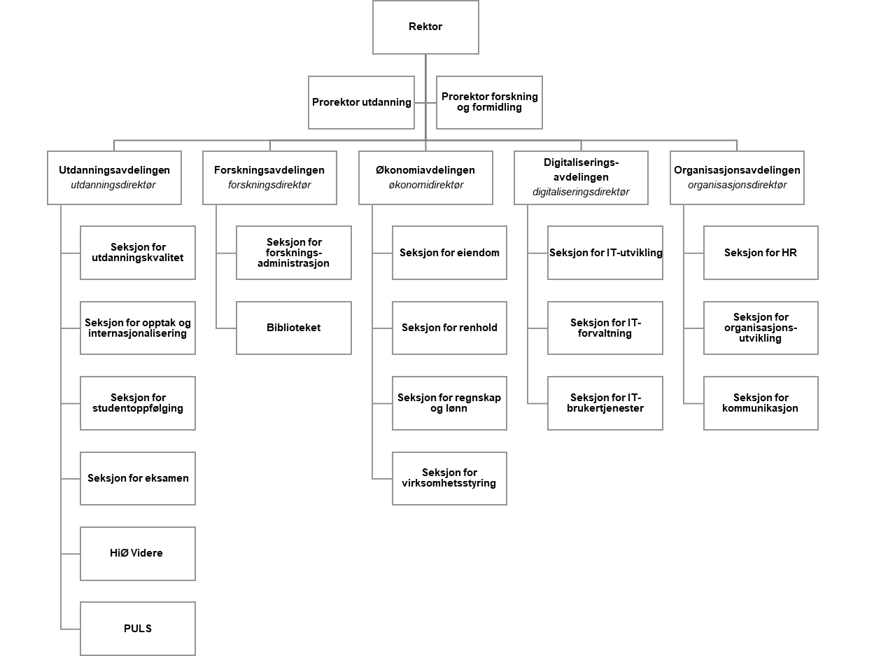

Selv om enkelte utfordringer kan løses gjennom strukturendringer og formell organisering, vurderte arbeidsutvalget i sin endelige rapport at det er behov for dedikert og langsiktig oppfølging av problemstillingene som ble identifisert både gjennom Agenda Kaupangs evalueringsrapport og arbeidsutvalgets arbeid med den nye organisasjonsmodellen. Spesielt dreier dette seg om kommunikasjon, informasjonsdeling, avklaring av roller/ansvar og samhandling – internt i seksjoner, i avdelinger, på tvers av avdelinger og mellom administrasjon og fag. Det er dette organisasjonsutviklingsarbeidet organisasjonen nå skal i gang med.

Rektor påpekte i styremøtet i juni 2023 at følgende elementer er særlig viktige i den videre organisasjonsutviklingsprosessen:
- Forbedret kommunikasjon (internt, på studiestedene, mellom administrative enheter, innad i seksjoner/avdelinger og mellom administrasjon og fag)
- Identifisere nødvendige tverrfaglige team på tvers av administrative avdelings- og seksjonsinndelinger
- Vurdere administrativ støtte og leveranse til faglige enheter, herunder mulige behov for forbedring og tydeliggjøring

Evalueringsrapporten fra Agenda Kaupang og det påfølgende arbeidet med ny administrativ organisering dreide seg i hovedsak om de administrative tjenestene. Arbeidet med organisasjonsutvikling er i større grad institusjonelt og vil involvere også de faglige enhetene i stor grad.

Mål
Det overordnede målet med organisasjonsutviklingsprosjektet er å følge opp de elementene i Agenda Kaupangs rapport som ikke er tilstrekkelig ivaretatt av ny administrativ organisering, i tillegg til andre utfordringer som ble identifisert i forbindelse med arbeidet knyttet til ny administrativ organisering.
Gjennom høgskolens virksomhetsstrategi, aktivitetsplan og utviklingsavtalen med Kunnskapsdepartementet, har HiØ definert seks strategiske temaer som høgskolen skal jobbe med de neste årene. Organisasjonsutviklingsprosjektet skal støtte opp under de seks strategiske temaene:
- Strategisk omdømmebygging
- Styrke forskningskraft
- Strategisk utvikling av studieportefølje
- Styrke studentengasjementet og studentenes påvirkning på studie- og læringsmiljø
- Strategisk kompetanse- og karriereutvikling
- Campusutvikling

Effektmål | Hva ønsker man å oppnå? Inntreffer ofte etter prosjektet og kan ofte knyttes til strategiske mål. | Prosjektplan 1.2  Sluttrapport
Det er definert effektmål både på ansattnivå, ledernivå og institusjonsnivå:
- Ansattnivå: Alle ansatte (både som leverandører og mottakere av leveranser og tjenester) i hele organisasjonen, bidrar til kontinuerlig forbedring og utvikling, ved at de kjenner sin egen rolle/myndighet, opplever autonomi, har et konstruktivt arbeidsmiljø og deler/får nødvendig informasjon.
- Ledernivå: Organisasjonen har kompetente ledere med nødvendige verktøy, som arbeider for institusjonens beste. Seksjons-/avdelingsledere og faglige ledere på alle nivåer bidrar til kontinuerlig forbedring og utvikling gjennom å sikre hensiktsmessig kommunikasjon og informasjonsflyt, sørge for planlegging, framdrift og gjennomføring i sine enheter iht. ansvar/roller, og gjennom god ledelse av ansatte.
- Institusjonsnivå: Vi er ett HiØ – en samlet organisasjon som er rigget for framtiden. Vi har godt omdømme, og det er et godt sted å jobbe. Vi har gode og riktige leveranser både internt og eksternt, og alle seksjoner/avdelinger/institutter/fakulteter kjenner sine oppgaver og ansvar.

I arbeidet med ny administrativ organisasjonsmodell, videreførte arbeidsutvalget Agenda Kaupangs forslag til evalueringskriterier for arbeidet. En noe tilpasset versjon av kriteriene videreføres også i organisasjonsutviklingsarbeidet, se tabellen under. Videre konkretisering av målene og hvordan vi skal evaluere måloppnåelsen, vil defineres nærmere i prosjektet.
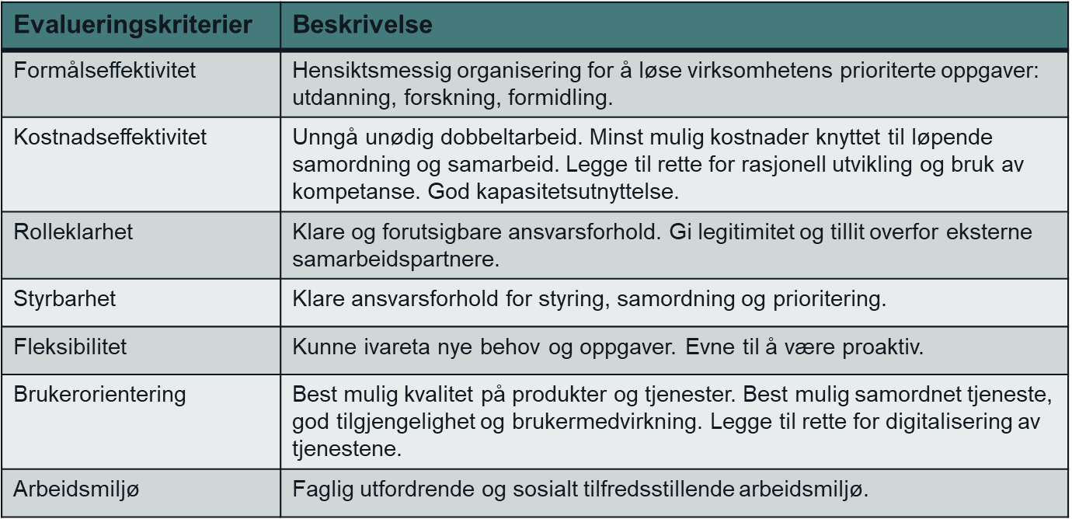

Omfang/leveranser | Hva skal gjøres i prosjektet? Spesifiser alle delene som inngår i leveransen. Når dette er levert kan prosjektet avsluttes. | Prosjektplan 1.3  Tidsplan  Sluttrapport
Det er identifisert fire hovedutfordringer som organisasjonsutviklingsprosjektet skal forsøke å løse:
- God kommunikasjon og informasjonsflyt – både innad i seksjoner/avdelinger, mellom seksjoner/avdelinger, mellom ulike nivåer, og mellom administrative og faglige enheter på alle nivåer
- Tydelige ansvarsforhold og roller – alle vet hva de skal gjøre og hvem som gjør hva
- Sunn organisasjonskultur – ett HiØ med kontinuerlig utvikling, likhet på tvers av studiesteder, samarbeid på tvers, respekt og tillit som gjeldende verdier
- Administrativ støtte og helhetlige leveranser – gjennom tverrfaglige team som jobber på tvers av administrasjonsorganisering og inn mot faglige enheter

Prosjektleder utarbeider prosjektplanen, inkl. kommunikasjonsplan, interessentanalyse, ROS og fremdriftsplan. Punktene under beskriver ønskede leveranser. Prosjektet må jobbe videre med justering, komplettering og konkretisering av disse.

- Utarbeide plan for god kommunikasjon og informasjonsflyt i organisasjonen og implementering av dette. Herunder:
- Beskrivelse av og innføring av møteserier
- Kartlegge og vurdere behov for møteserier og seminarer/samlinger innad i administrative enheter, mellom administrative enheter og mellom administrasjon/fag
- Beskrive bruk av ulike kommunikasjonskanaler​ og tilrettelegging av disse
- Plan for informasjonsdeling (plattformer, nettsider, internkommunikasjon)​ og beskrivelse av tiltak
- Utarbeide plan for tydelige ansvarsforhold og roller og implementering av dette. Herunder:
- Tildele ansvar for alle leveranser/tjenester (hvem gjør hva?)
- Beskrive hva det innebærer å være ansvarlig for en tjeneste​
- Gjøre det enkelt for brukerne å finne hjelp​
- Lederrollen: Beskrive hva det innebærer å være seksjonsleder, identifisere behov for kompetanseheving​
- Avklaringer av oppgaver/ansvar mellom seksjonsledere/direktører​
- Avklaringer knyttet til delegering og beslutningsmyndighet​
- Legge til rette for å utnytte kompetanse på tvers av organisasjonen
- Utarbeide plan for kulturarbeid ved HiØ. Herunder:
- Beskrive en ønsket felles kultur – kjøreregler
- Hvordan få en felles ønsket kultur med likeverdige studiesteder
- Tilstedeværelse (ledere/ansatte) – sikre at det er positivt å være til stede, formidle fordelene​
- Felles møteplasser​ – fysisk tilrettelegging for å bygge kultur
- Samarbeid på tvers
- Respekt og tillit – mellom ansatte og enheter
- Utarbeide plan for administrativ støtte og leveranser, samt team på tvers og implementering av disse. Herunder:
- Oversikt over administrative leveranser – hvem leverer hva til hvem
- Etablere team på tvers
Tid | Tidsramme.  Tidspunkter. | Prosjektplan 1.4 og 4.2  Tidsplan  Sluttrapport
18 måneder fra prosjektstart.
Kost | Kostnadsramme. | Prosjektplan 1.4 og 7  Budsjett  Sluttrapport
Prosjekteier har vurdert at det vil være hensiktsmessig å engasjere en ekstern prosjektleder for prosjektet. Dette for å sikre nødvendig kompetanse til prosjektet. Det er laget et konkurransegrunnlag på bakgrunn av dette mandatet.

Estimerte kostnader per september 2023:

Ressurser | Kostnad
Prosjektleder (12 mnd andel av 18 mnd, deltid) | 1 100 000,-
Interne ressurser (inkl. samlinger osv.) | 800 000,-
Fysisk tilrettelegging (kontorplasser, innkjøp etc.) | 500 000,-
Totalt ca. | 2 400 000,-

Mottaker | Hvem er mottaker av sluttproduktet? | Prosjektplan 1.6
Virksomhetsledelsen v/rektor.
Forutsetninger | Hvilke forutsetninger ligger til grunn? | Prosjektplan 1.4
Suksesskriterier
- Behovet for, og målene med prosjektet, er forstått og akseptert av høgskolens ledergruppe, hovedtillitsvalgte, AMU og ansatte.
- Ekstern prosjektleder anskaffes gjennom en konkurranse.
- Det settes av tid/ressurser i hele organisasjonen til prosjektet, gjennom deltakelse og leveranser underveis. Ansatte og enheter på alle nivåer tar ansvar, føler eierskap til prosessen og forplikter seg til å bidra.
- Organisasjonen har en realistisk plan for videre håndtering, implementering, videreutvikling og oppfølging etter prosjektets slutt.
Avvikshåndtering | Hvordan skal avvik håndteres | Prosjektplan 3.3
Prosjektleder kontakter prosjekteier ved avvik på omfang, tid og kostnad. Prosjekteier vurderer om avviket godtas eller om prosjektstyret skal involveres i beslutningen. Ved store avvik vurderes det om virksomhetsledelsen skal involveres.
Sikkerhet/risiko | Hvordan ivareta sikkerhetsaspektet? (GDPR, HMS, brann, ROS-analyse). Identifisere kjente risker og eiere. Spesifiser og henvis til analyser og vurderinger som skal utføres (eks ROS-analyse, HMS-vurdering). | Prosjektplan 1.5  Prosjektplan 6.1  Riskregister  Sluttrapport
ROS-analyse foretas i prosjektplanen. Sikkerhetsansvarlig og HMS-ansvarlig involveres i dette arbeidet.
Retningslinjer | Hvilke lover, regler og forskrifter man må ta hensyn til i prosjektet? | Prosjektplan 1.4
Arbeidsmiljøloven. HMS-forskriften. Hovedavtalen (medvirkning og involvering).
Beslutningspunkter | BP1-4 er anbefalt. Spesifiser ved behov for flere beslutningspunkter i en fase (eks BP 2.x). | Prosjektplan 3.1  Tidsplan
BP1 – Godkjenne mandatet og beslutte oppstart av planleggingsfasen.
BP2 – Godkjenne prosjektplanen og beslutte start av gjennomføringsfasen. Utarbeide milepælsplan med konkrete beslutningspunkter for gjennomføringsfasen.
BP3 – Beslutte overgang til avslutningsfasen.
BP4 – Godkjenne sluttrapport, beslutte avslutning av prosjektet og overgang til realiseringsfasen.
Oppfølging | Hvilke møter og rapporter som skal gjennomføres i prosjektperioden. Agenda og hyppighet. | Prosjektplan 3.4  Statusrapport
Møte mellom prosjektleder og prosjekteier/prosjektstyret: 2 ganger i mnd og ved beslutningspunkt 1-4.
Møter mellom prosjektleder og prosjektdeltakere beskrives i prosjektplanen.
Dokumenter | Hvilke prosjektdokumenter skal tas frem i prosjektet | Prosjektplan 9 Dokumentoversikten  Tidsplan
Prosjektmandat, prosjektplan, milepælsplan, fremdriftsplan, dokumentoversikt, statusrapporter, ROS-analyse, interessentanalyse, kommunikasjonsplan og sjekklister for beslutningspunkt 1-4.
Prosjekteier | Navn på prosjekteier | Prosjektplan 2  Roller og ansvar
Rektor v/HiØ: Lars-Petter Jelsness-Jørgensen
Prosjektstyre | Roller og navn på alle medlemmer | Prosjektplan 2  Roller og ansvar
Prosjekteier: rektor Lars-Petter Jelsness-Jørgensen
Prosjektleder: v/Agenda Kaupang
Organisasjonsdirektør: Elin Corneliussen
Representanter fra de tillitsvalgte: Pål Kristian Moe / Lena Knudsen
Hovedverneombud: Ole Kristian Førrisdahl
Representanter fra faglig ledelse: Espen Wilberg / Randi Sommerfelt
Representanter fra administrasjonen: Hanne Holm / Marianne Bjerkman
Sekretær: seksjon for organisasjonsutvikling: Linn Foss
Observatør: Therese Brenna

Prosjektleder | Navn på prosjektleder | Prosjektplan 2  Roller og ansvar
Rekrutteres etter anbudsprosess. (Se konkurransegrunnlag).
Ressurssikring | Bemanning gjennom prosjektet | Prosjektplan 2 og 4.3  Tidsplan  Roller og ansvar
Følgende ressurser utgjør prosjektgruppen:
- Prosjektleder v/Agenda Kaupang
- Prosjektdeltakere fra seksjon for organisasjonsutvikling tilsvarende 40 % stilling
- Prosessledere for de fire områdene (4 x 20 % stilling, 1 dedikert ressurs for hvert område):
  - Kommunikasjon/informasjonsflyt: Seksjon for kommunikasjon
  - Roller/ansvar: Seksjon for HR
  - Kultur/fellesskap: Seksjon for organisasjonsutvikling
  - Administrativ støtte/leveranser, team på tvers: Seksjon for organisasjonsutvikling

Det vil være aktuelt å hente inn andre ressurser til kortere oppdrag/bistand til prosjektet, eksempelvis egne fagressurser.
Interessenter | Identifiser nåværende interessenter | Prosjektplan 5.1  Interessentregister
Interessentanalyse utarbeides i prosjektet.
Kommunikasjon | Kommunikasjon mellom prosjekteier, prosjektstyre og prosjektleder | Prosjektplan 5.2  Kommunikasjonsplan
Kommunikasjonsplan utarbeides i prosjektet.
Læringspunkter | Gå igjennom erfaringer fra andre prosjekter. | ALLE dokumenter
Se på erfaringer fra ny administrativ organisering og faglig omorganisering.

